1.为什么设计“主问题 + Follow-up”？
“主问题 + Follow-up”是为了让面试更接近真实技术面，而不是只问一组平铺的问题。
主问题通常围绕简历里的项目、技术栈、职责展开，先判断候选人是否真的参与过。Follow-up 用来继续追问细节，比如设计原因、异常场景、性能优化、取舍依据，这样能区分“写过”和“真正理解过”。
2.会话状态和评估状态分别是什么？
面试会话状态主要描述面试进行到哪一步，比如 CREATED、IN_PROGRESS、COMPLETED、EVALUATED。评估状态是另一个异步任务状态，比如 PENDING、PROCESSING、COMPLETED、FAILED。这样设计是因为“面试完成”和“AI 评分完成”不是同一个时间点，评分可能还在后台处理中。
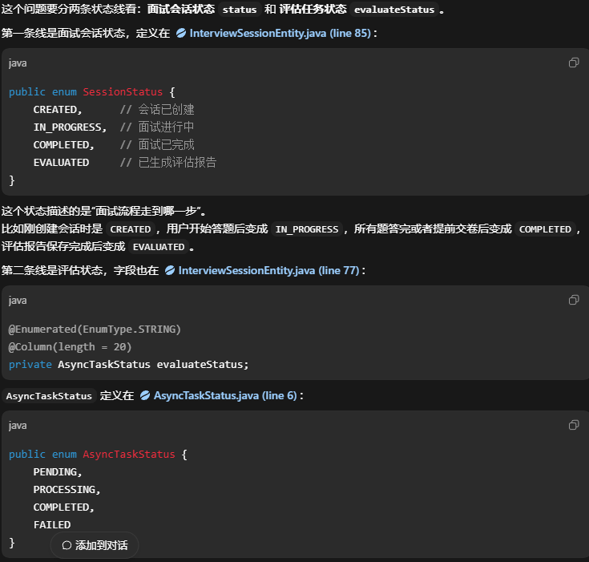
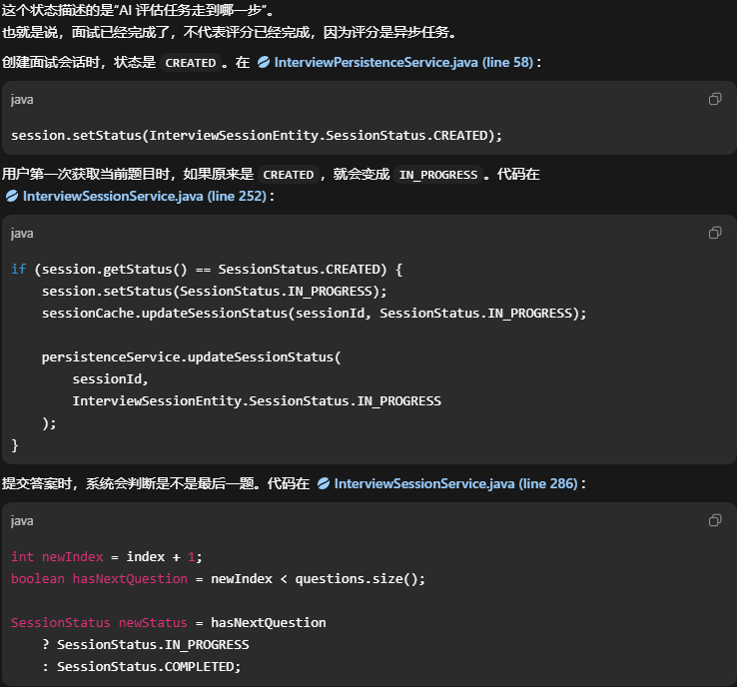
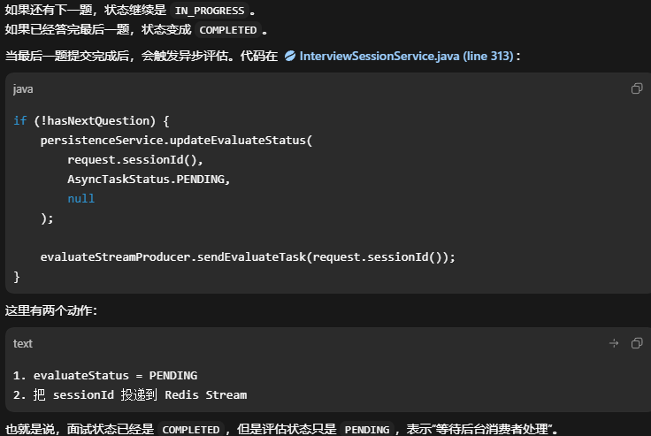
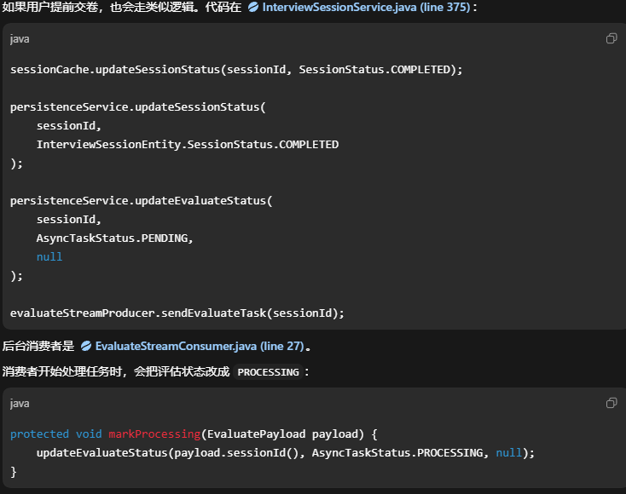
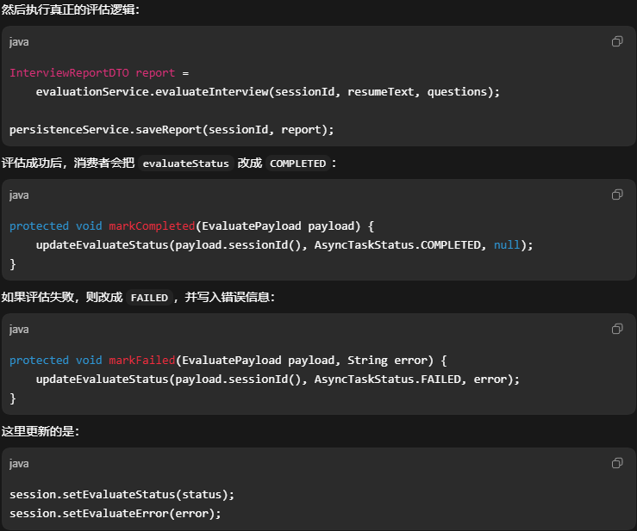
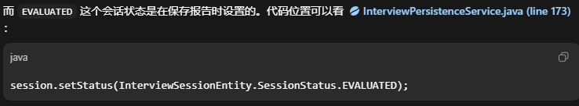
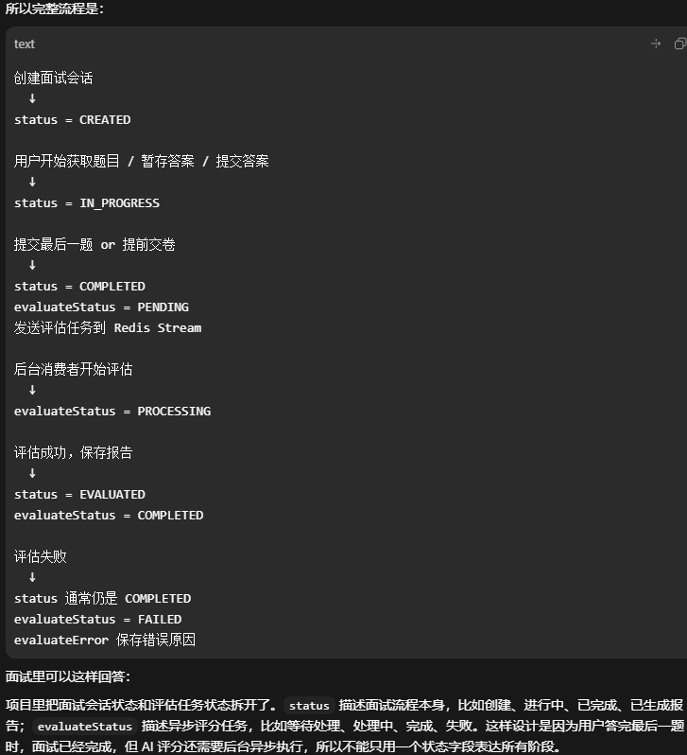
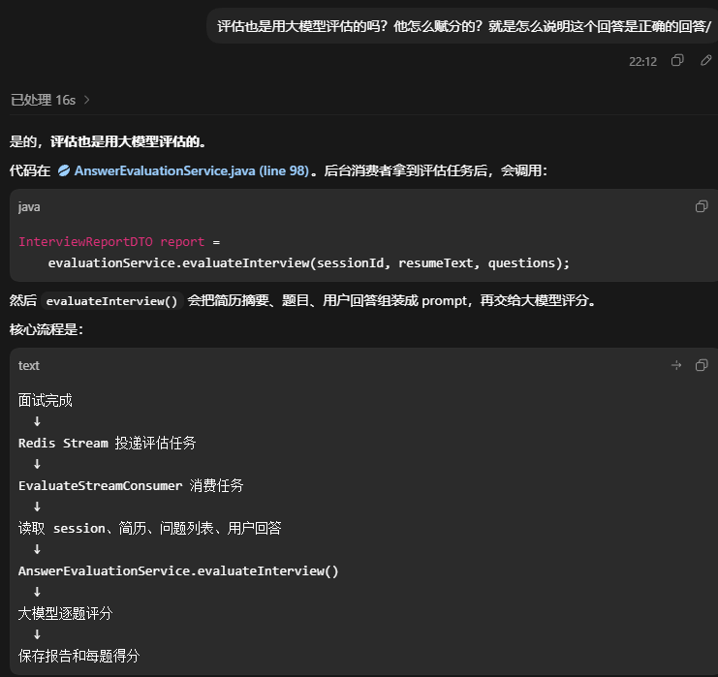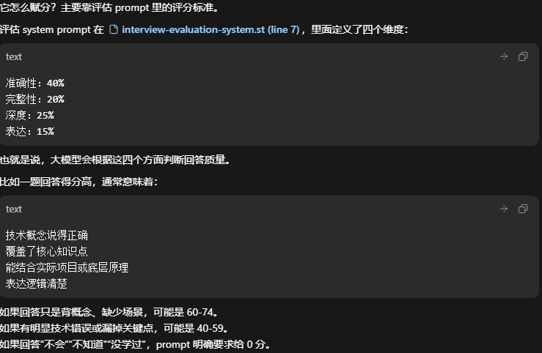
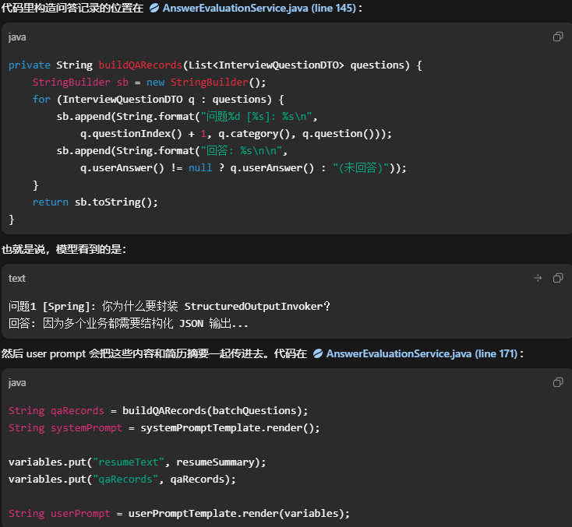
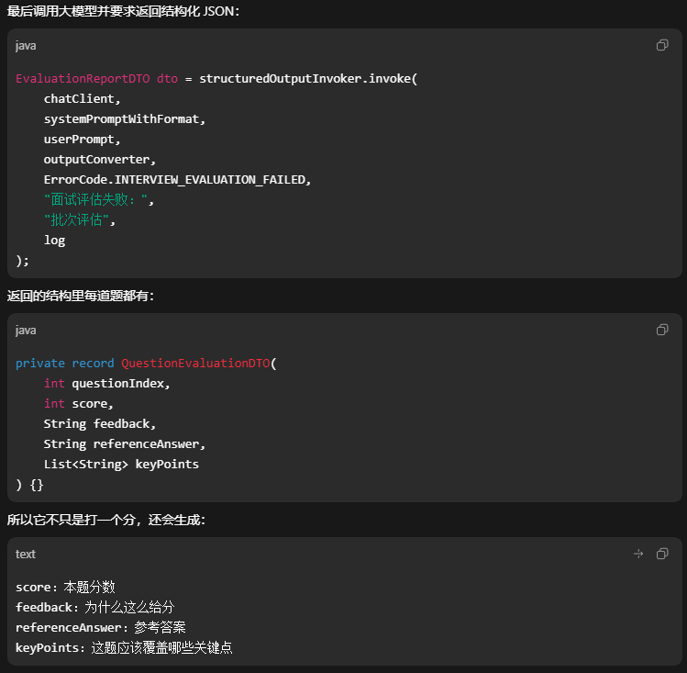
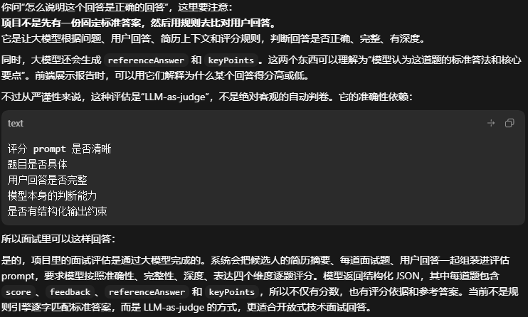
3.问题和回答分别保存在哪里？
问题列表保存在面试会话里的 questionsJson，它记录本轮面试生成出来的所有题目。用户回答单独保存在 interview_answers 表里，包含 questionIndex、question、category、answer、score、feedback 等字段。这样做的好处是问题结构和用户回答分离，后续可以单独查询回答、评分、导出报告。
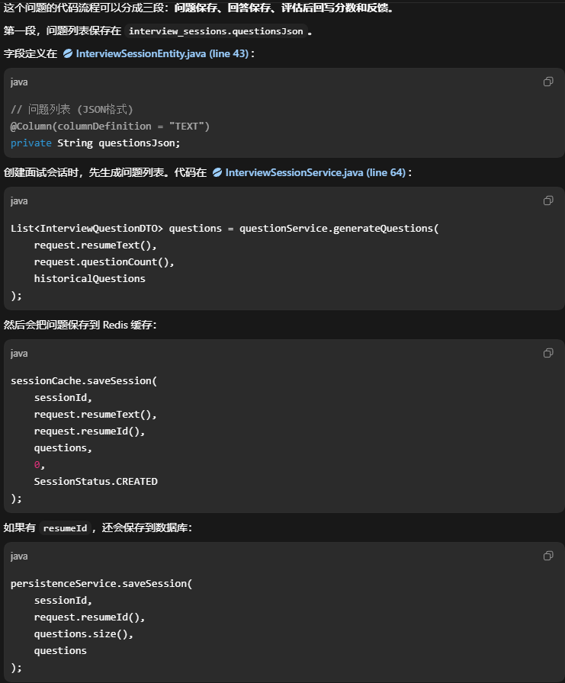
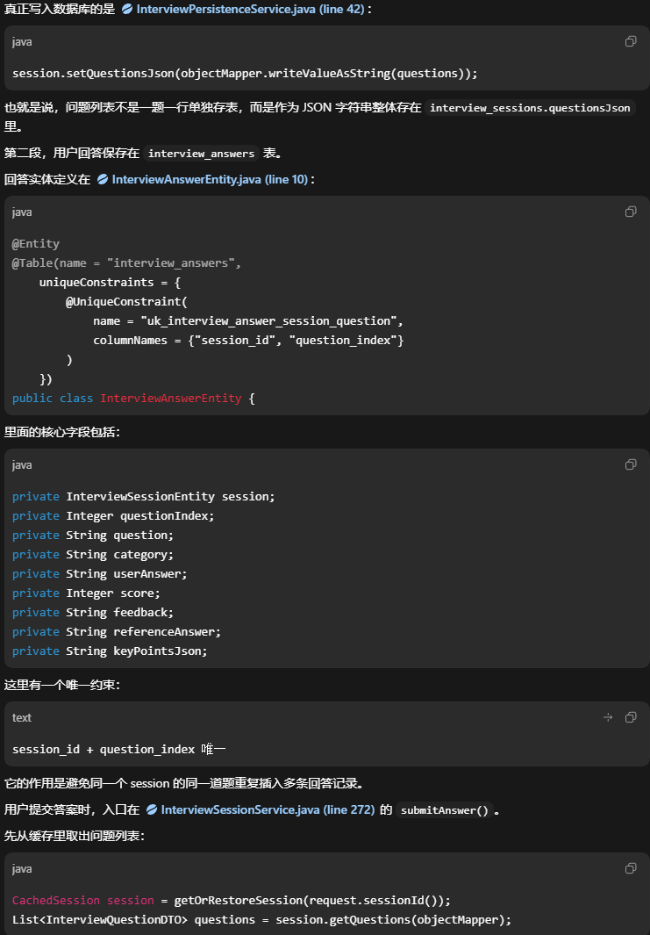
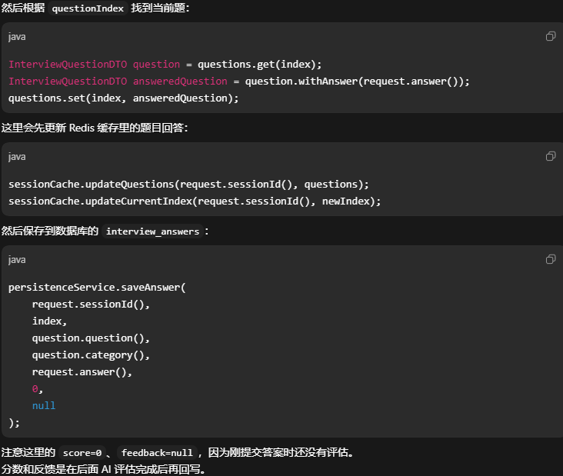
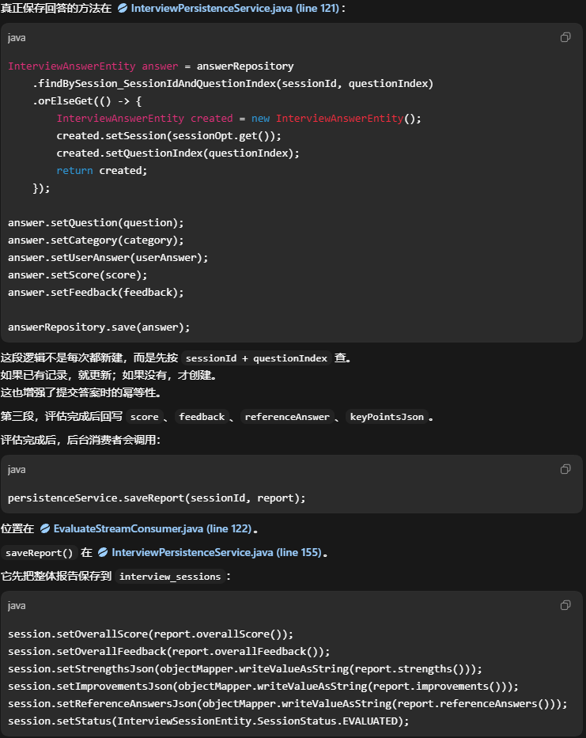
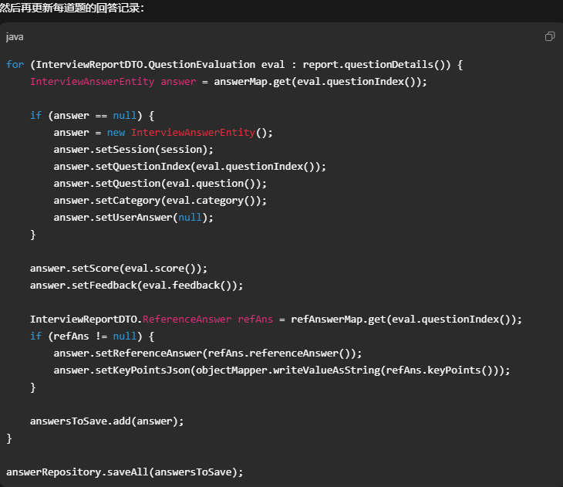
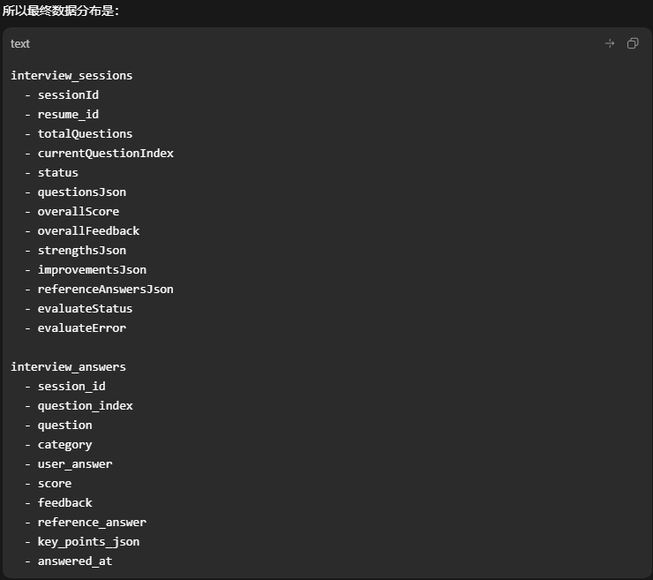
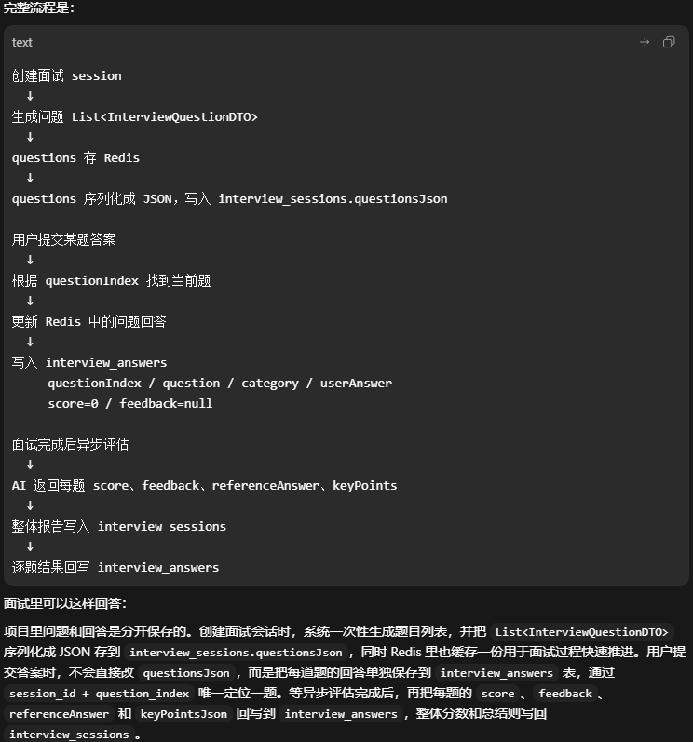
4.主问题是实时生成还是一次性生成？
当前项目里的主问题是在创建面试会话时一次性生成的，不是每一轮都实时调用模型生成。也就是说，创建 session 时会根据简历内容生成完整题目列表，然后面试过程按顺序推进。这种方式实现稳定、成本可控，也避免每一题都调用模型导致延迟过高。
5.Follow-up 是什么时候生成的？
Follow-up 也是在题目生成阶段一起生成的，而不是根据用户当前回答实时动态生成。项目里通过 isFollowUp 标记追问题，通过 parentQuestionIndex 关联它属于哪一个主问题。这样前端可以按顺序展示，同时后端也能知道某个追问是围绕哪个主问题展开的。
6.如果候选人回答“不会”，系统怎么处理？
当前系统不会因为用户回答“不会”就实时跳题，而是仍然按照题目顺序继续推进。评分时，这类回答会被模型识别为信息不足或能力不足，对应题目得分会比较低。后续如果要更智能，可以增加动态跳题逻辑，比如回答不会时跳过后续深挖，切换到基础题或其他模块。
7.答非所问系统会实时打断吗？
当前项目主要是在评估阶段判断回答质量，不会在用户回答时实时打断。也就是说，如果用户答非所问，系统会继续推进，最后由评估模型给出低分和反馈。后续可以扩展实时回答质量检测，在进入下一题前判断是否偏题，并提示用户补充回答。
8.Follow-up 数量是固定的吗？
当前追问数量是配置化控制的，默认最多 1 个，代码层面限制最大 2 个。这样可以避免模型一次生成太多追问，导致面试过长、token 成本过高。在真实业务里，可以根据岗位级别调整，比如初级岗位少追问，高级岗位增加深挖问题。
9.为什么 Follow-up 数量要配置化？
配置化的主要目的是控制面试长度、用户体验和模型调用成本。如果追问太多，候选人会觉得面试很冗长，前端展示和后端评估也会变重。如果追问太少，又难以体现项目深挖，所以用配置项可以在效果和成本之间做平衡。
10.用户刷新页面后，面试状态怎么恢复？
用户刷新页面后，系统可以优先从 Redis 缓存里恢复当前会话状态，比如当前题号、题目列表、回答进度。如果 Redis 缓存失效，还可以从数据库里的 session 和 interview_answers 恢复。所以 Redis 更像加速层和会话层，数据库才是最终持久化依据。
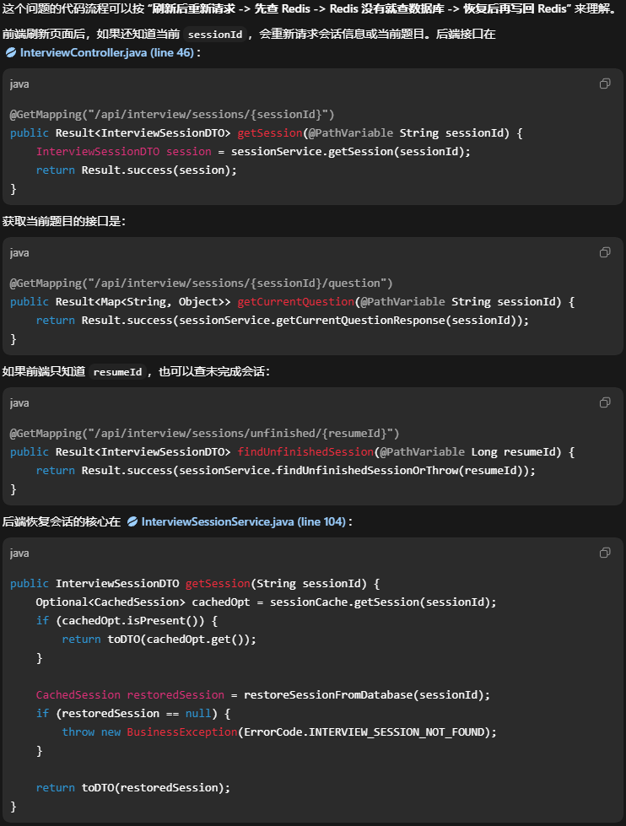
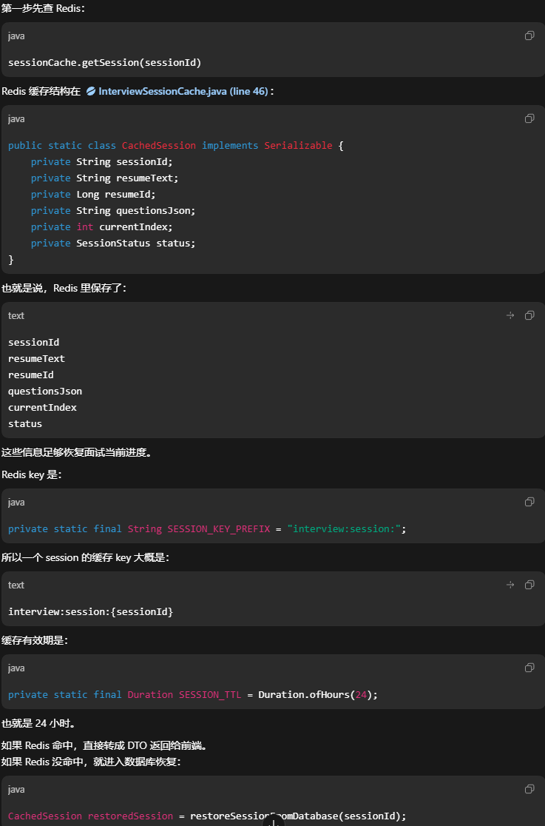
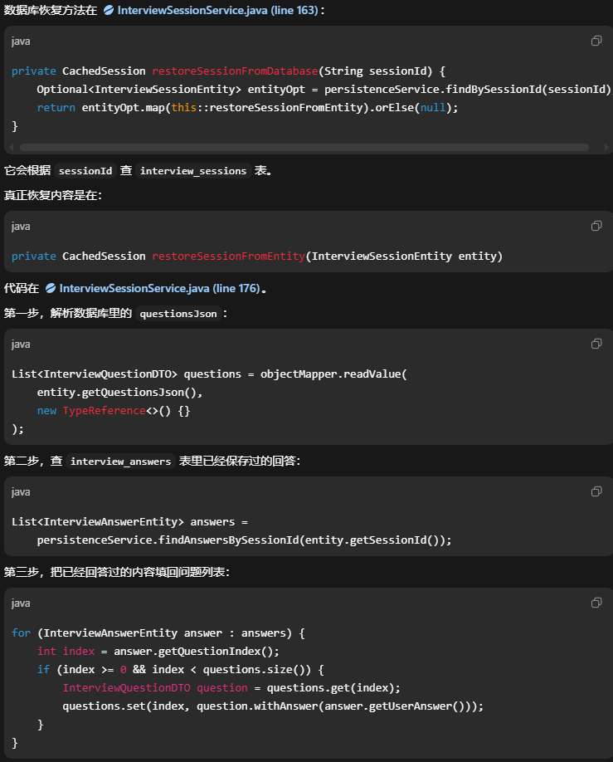
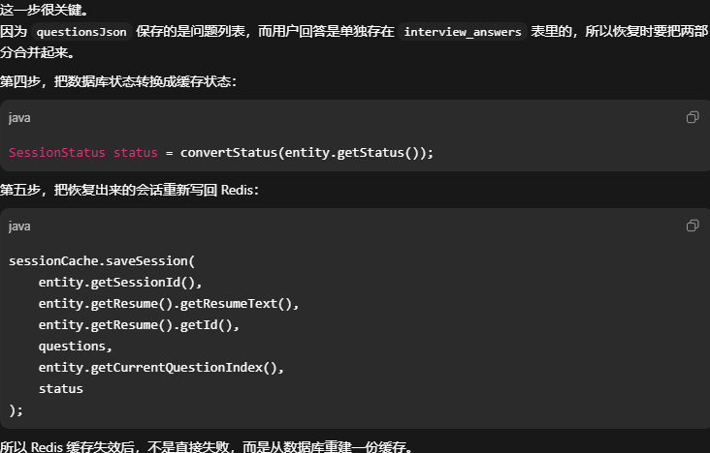
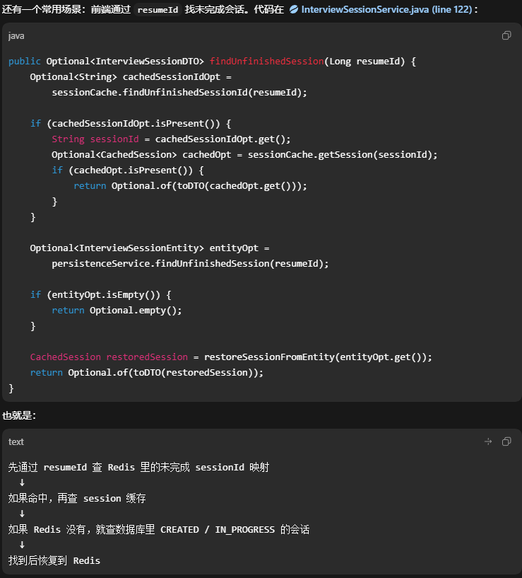
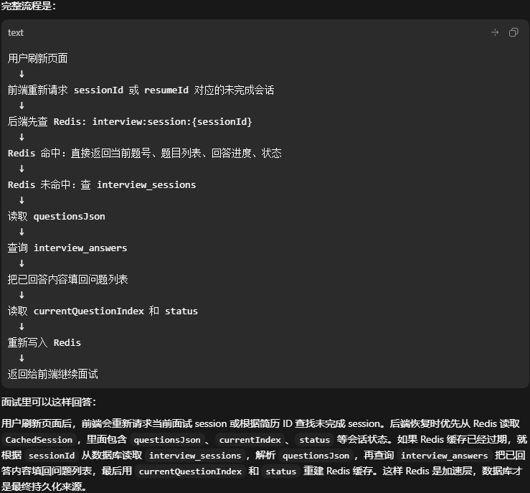
11.第二天回来还能继续面试吗？
理论上可以，只要数据库里的面试 session 还存在，并且状态没有被删除或强制结束。即使 Redis 缓存过期，也可以根据数据库里的题目列表和已回答记录恢复进度。这也是为什么问题和回答不能只存在内存或 Redis，必须落库保存。
12.如何避免重复提问？
项目会读取同一份简历历史面试中的问题，把历史问题放进题目生成 prompt 里。这样模型在生成新问题时会尽量避开已经问过的问题，减少重复体验。不过这属于 prompt 约束，不是数据库层面的硬去重，后续可以加相似度去重做得更严格。
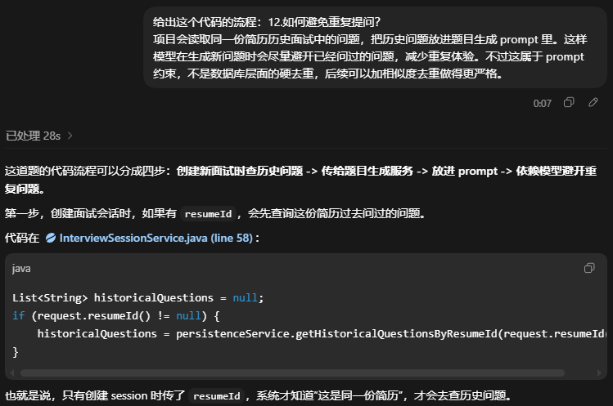
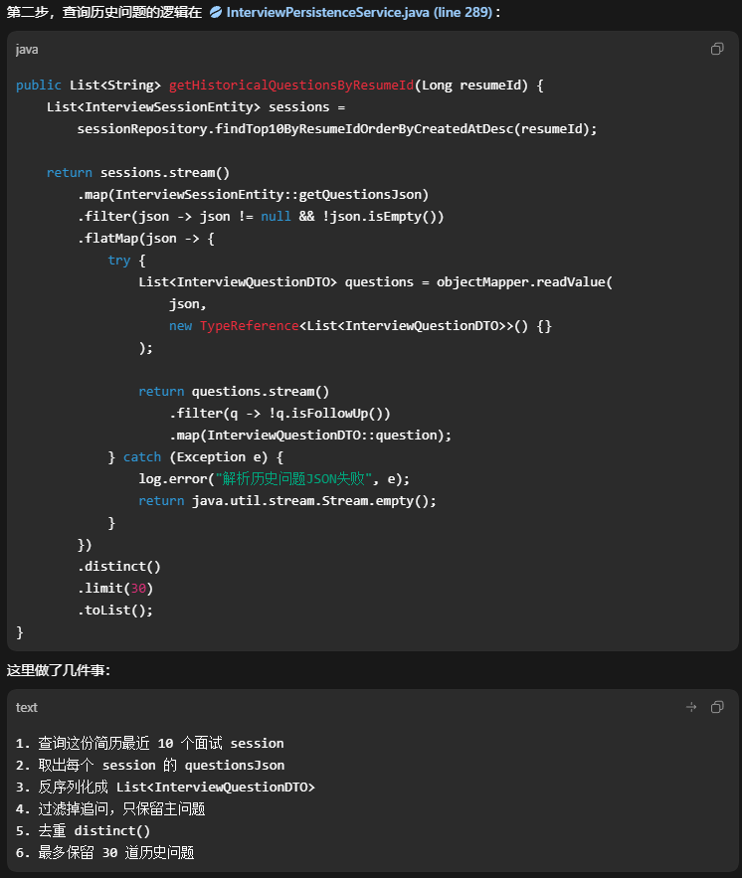
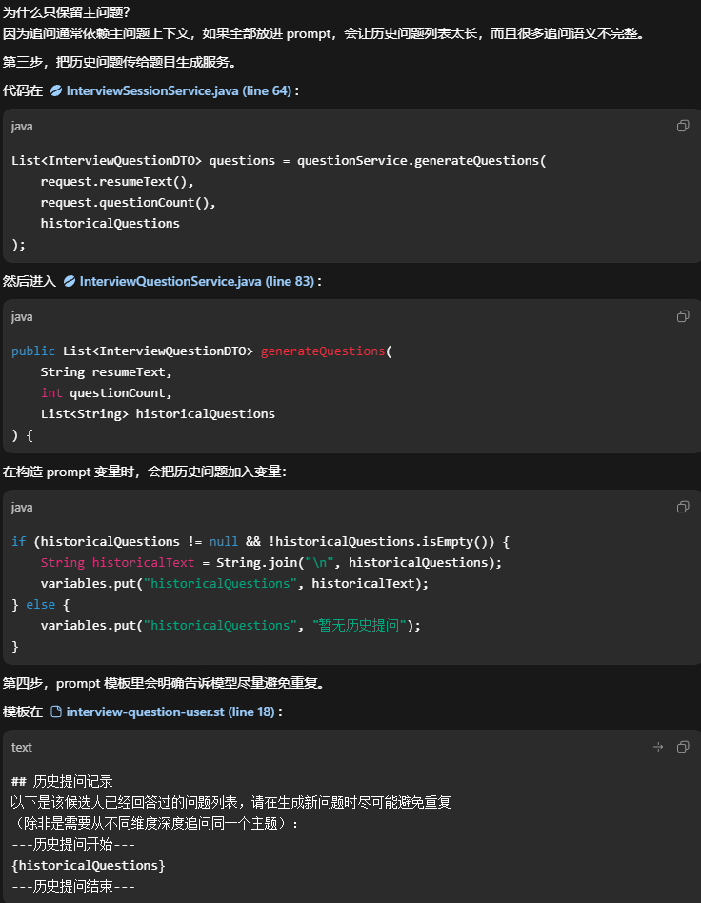
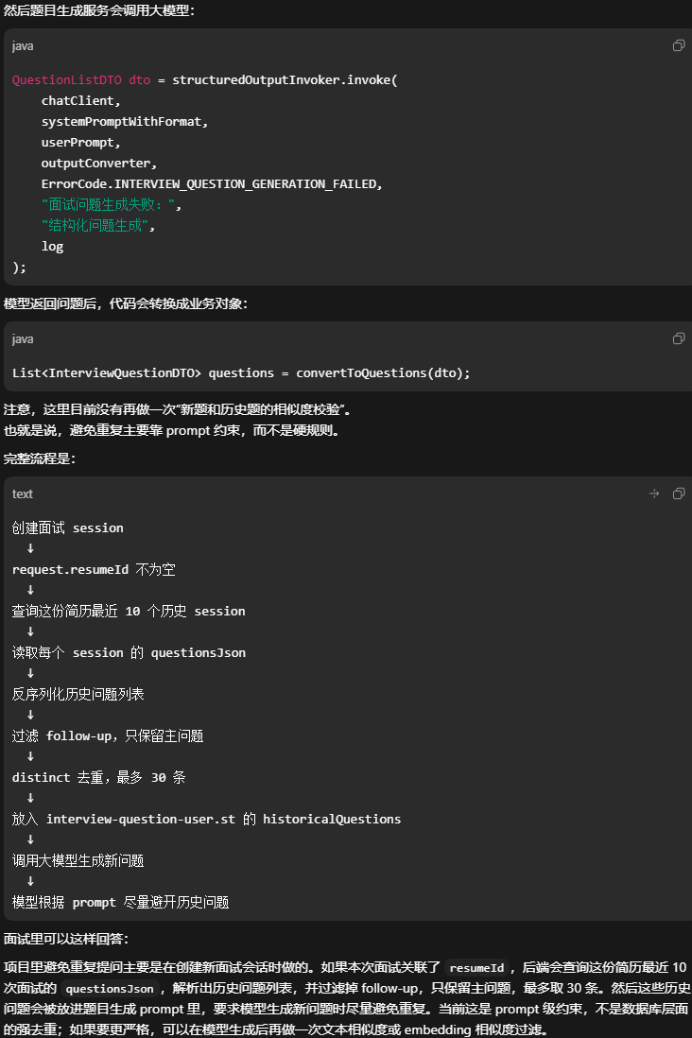
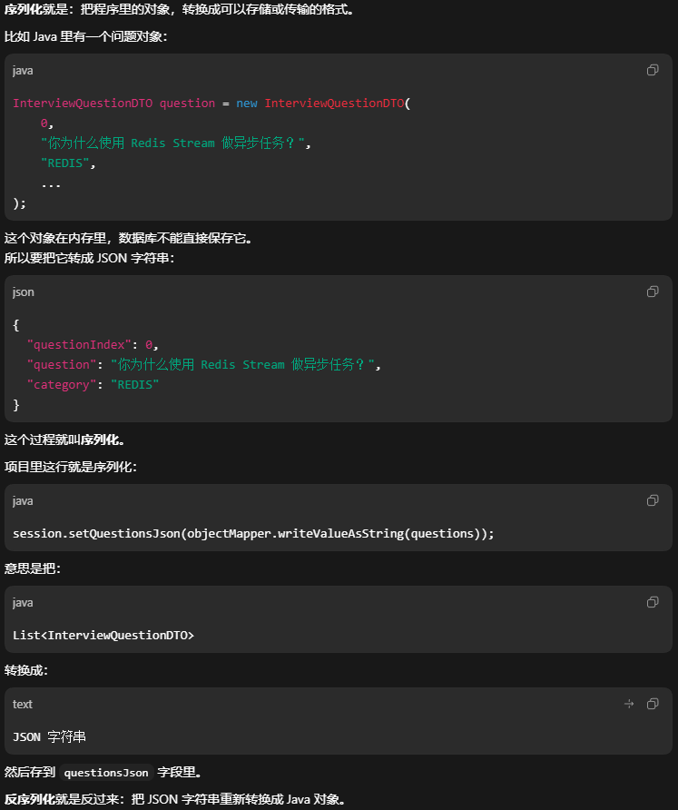
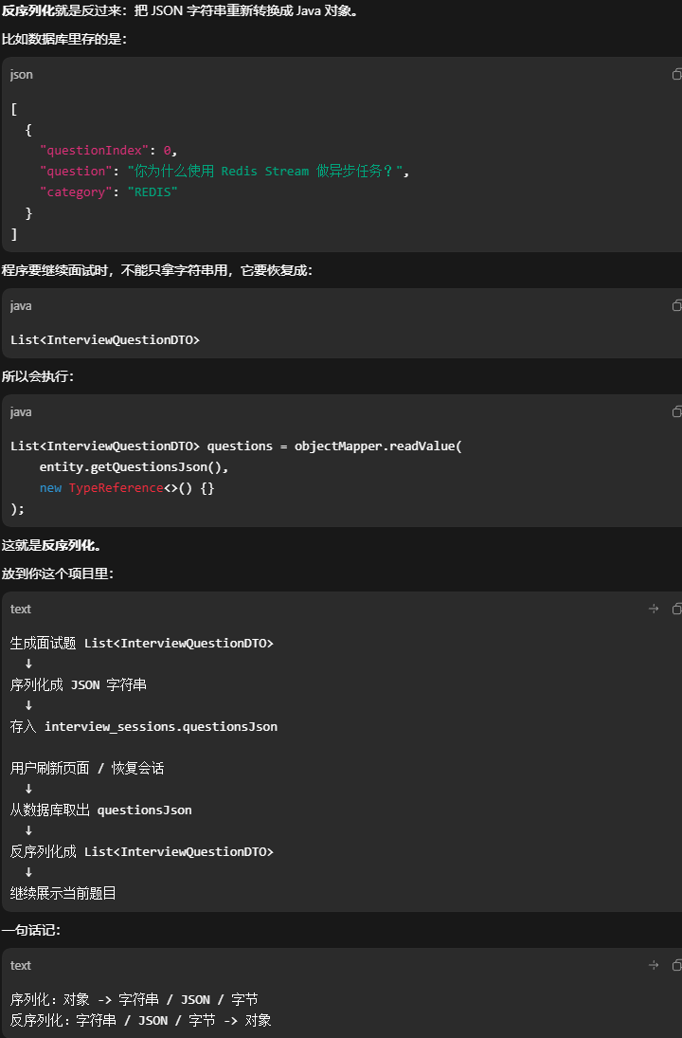
13.有没有严格的 30 轮动态调度？
当前项目没有严格实现“30 轮动态调度”的复杂状态机。实际轮次主要由主问题数量和 Follow-up 数量共同决定，然后按题目列表顺序推进。如果要扩展成 30 轮动态面试，可以增加题目调度器，根据回答质量动态决定下一题类型。
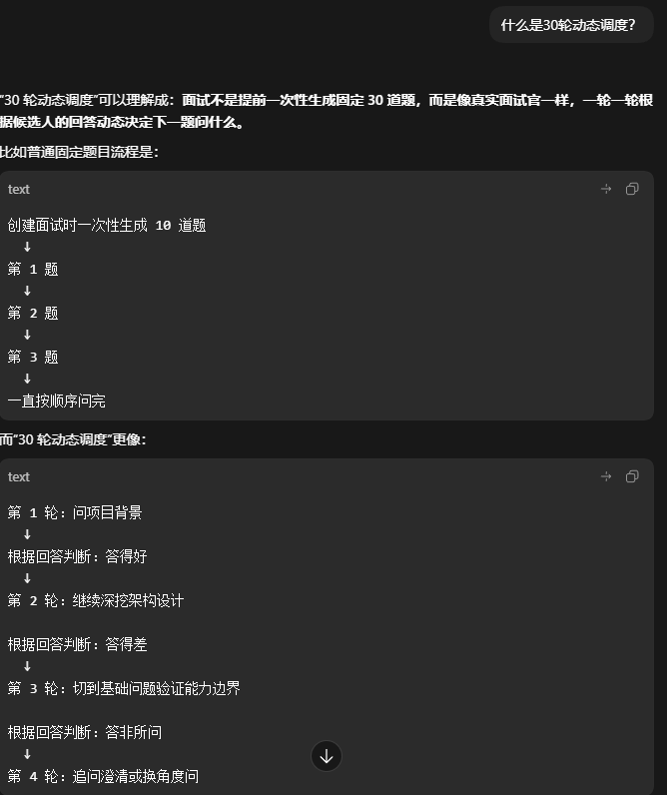
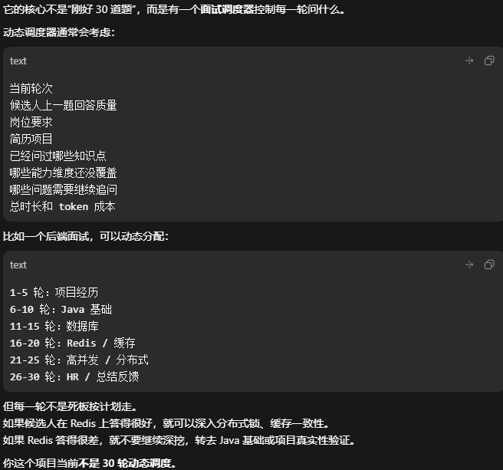
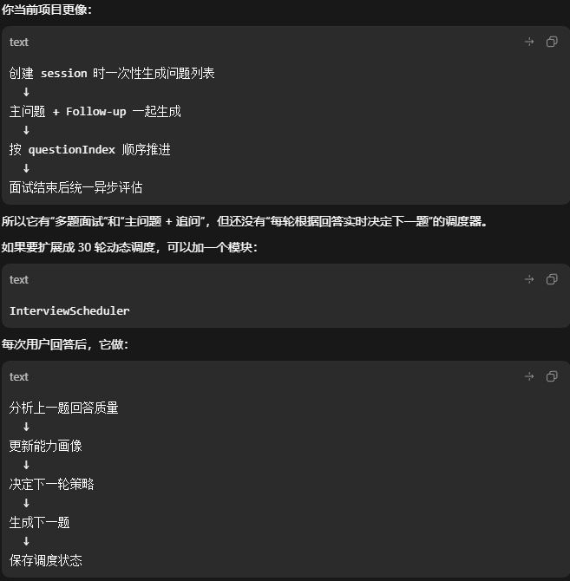
14.上下文太长时怎么控制 token？
评估阶段会控制输入长度，比如简历上下文只截取前 500 字作为摘要上下文。对于题目较多的面试，项目会分批评估，避免一次性把所有问答塞进 prompt 导致超限。这种做法牺牲了一点全局上下文，但换来了更稳定的模型调用和更可控的成本。
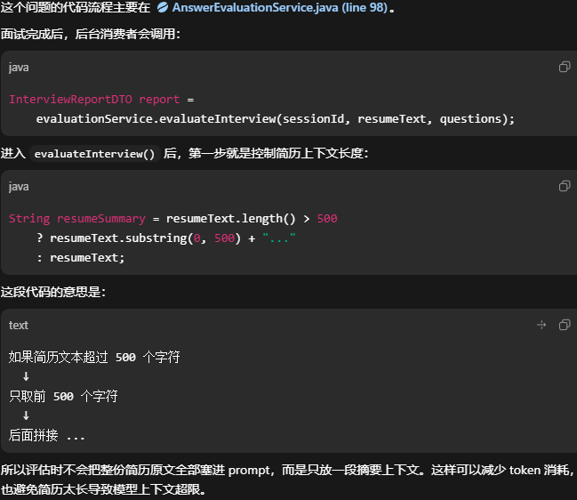
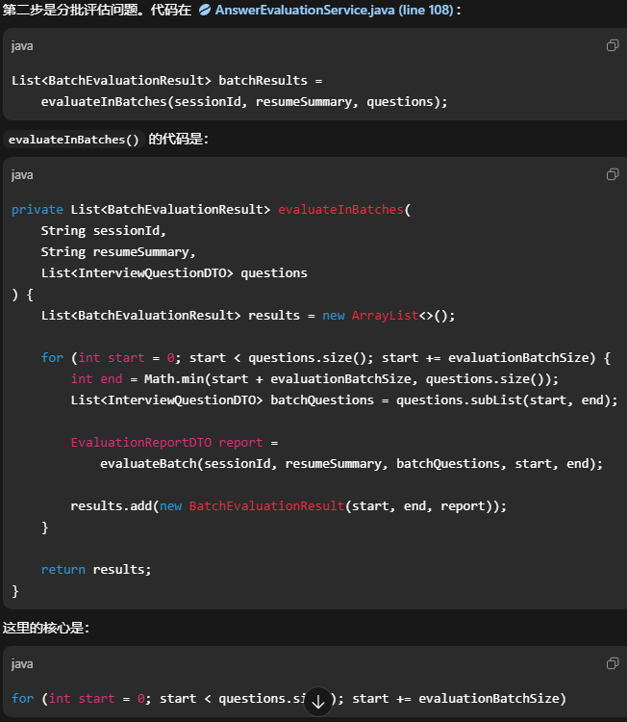
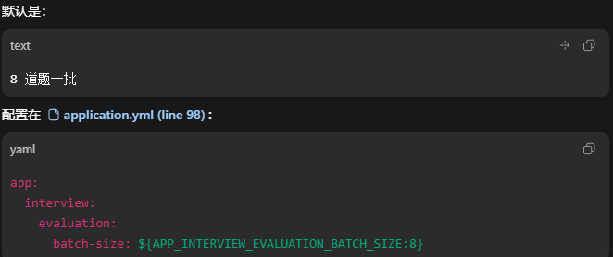
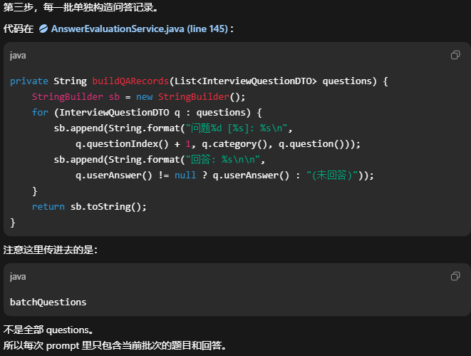
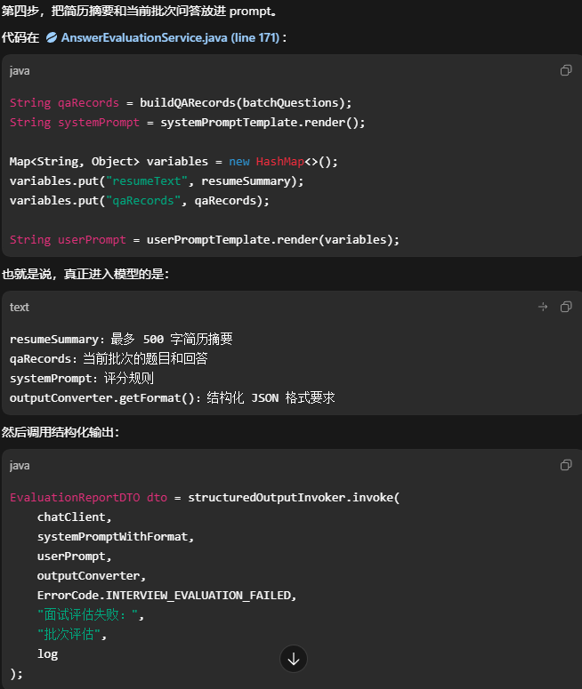
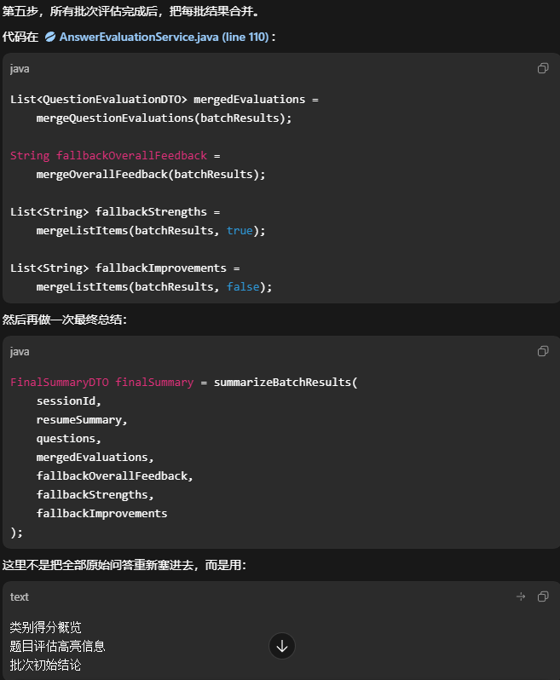
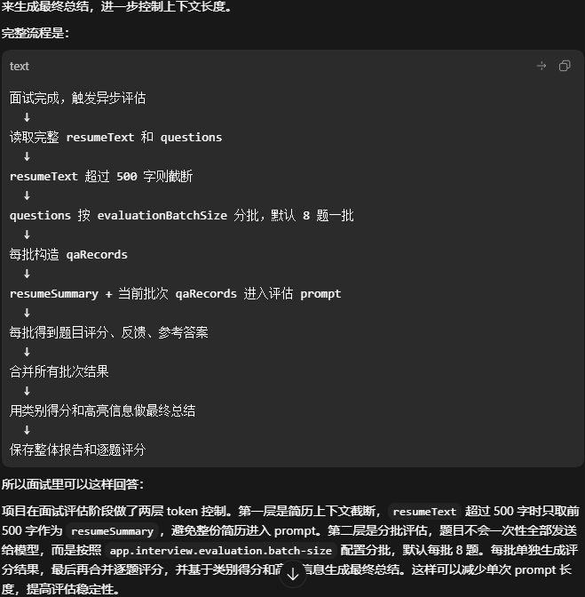
15.面试会话和简历怎么关联？
每个面试 session 会通过 resumeId 关联到某一份简历。创建面试会话时，后端会保存当前简历 ID，并基于这份简历生成面试问题。这样后续查看历史面试、导出报告、重新面试时，都能知道这场面试对应哪份简历。
16.一份简历可以有多个面试 session 吗？
可以，一份简历可以创建多场面试，每场面试都有自己的唯一 sessionId。不同 session 拥有独立的问题列表、回答记录、评估状态和最终报告。这样用户可以对同一份简历多次模拟面试，也方便对比不同轮次的表现。
17.面试完成后评估是同步还是异步？
面试完成后评估是异步执行的，不会在提交最后一题时阻塞等待完整评分结果。提交最后一题或提前交卷时，系统会把评估任务写入 Redis Stream。后台消费者再异步处理评分，完成后更新 evaluateStatus 和报告数据。
18.评估失败时系统怎么处理？
如果评估失败，系统会把 evaluateStatus 更新为 FAILED。同时会把失败原因写入 evaluateError，前端可以读取这个状态并展示失败提示。这样比一直转圈更好，用户能明确知道是评估失败，而不是误以为还在处理中。
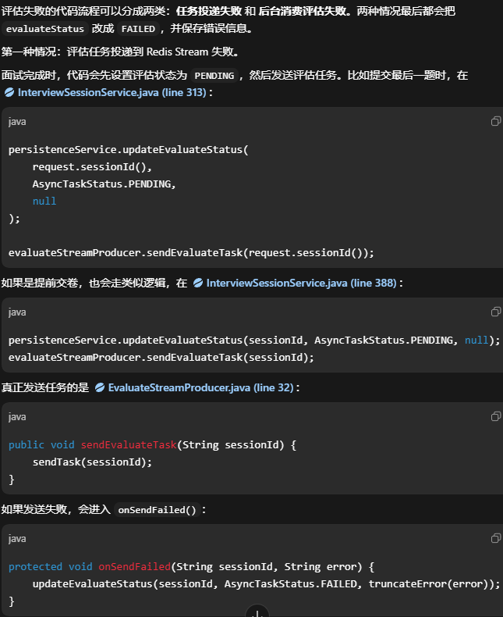
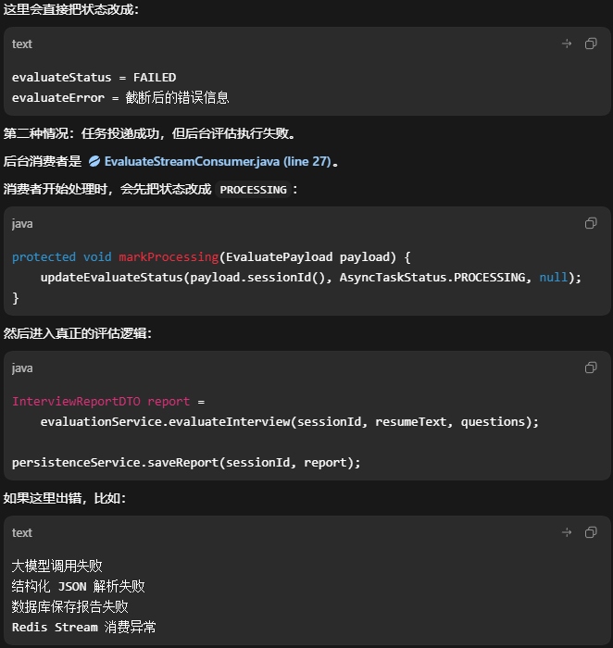
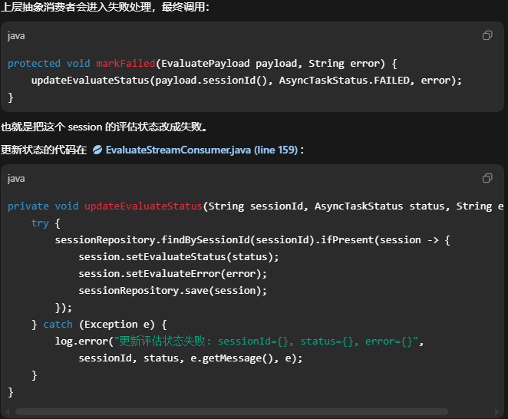
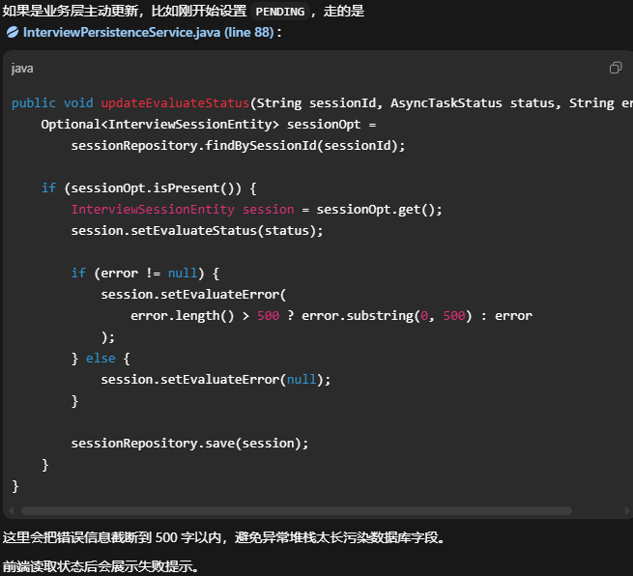
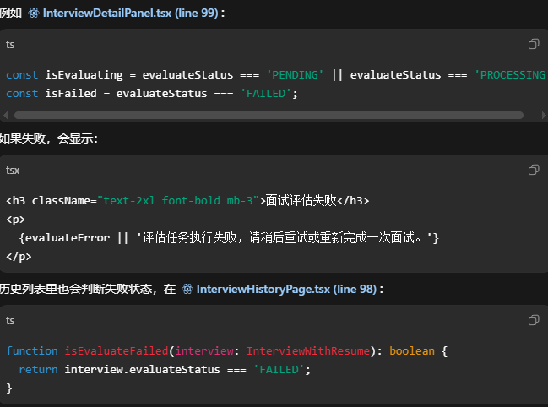
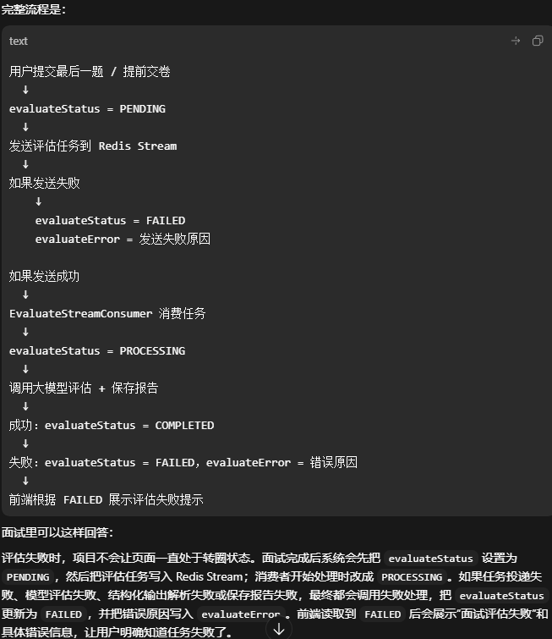
19.连续点击下一题会不会有并发风险？
有这个风险，比如用户快速点击可能导致同一题重复提交。当前项目主要依靠 questionIndex 和数据库约束降低重复写入风险，但这还不是最强的幂等控制。更稳的做法是增加接口幂等锁，比如基于 sessionId + questionIndex 加 Redis lock 或唯一请求 token。
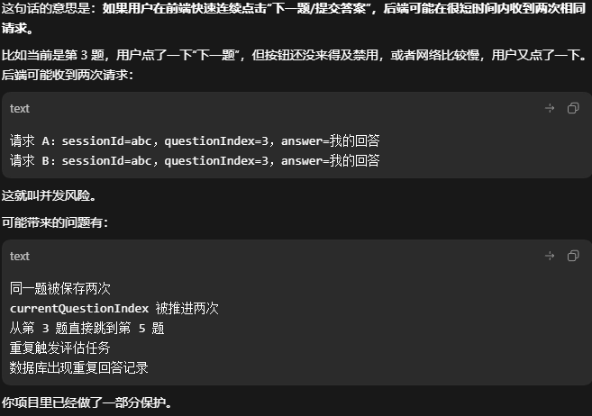
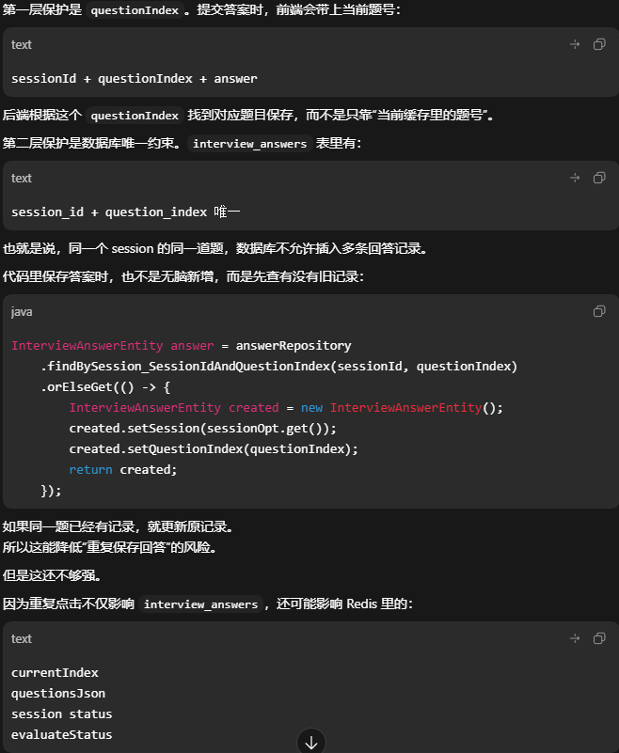
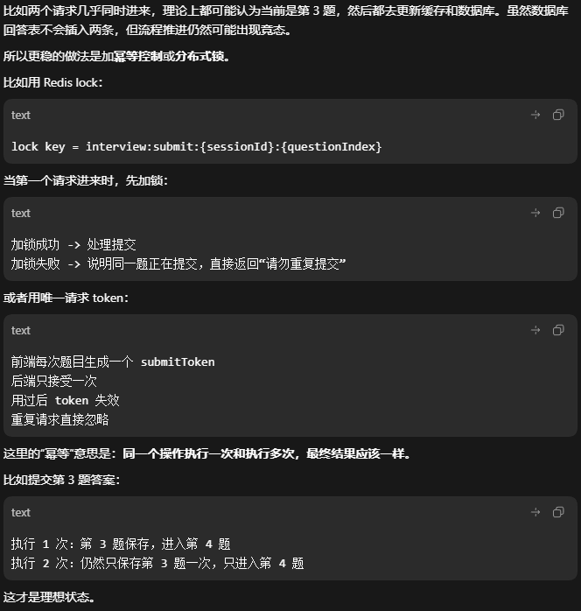
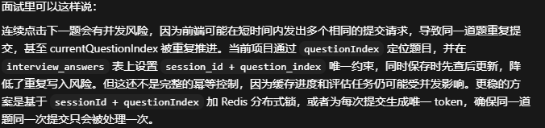
20.如何扩展技术面、HR 面、项目深挖多阶段面试？
可以给每个问题增加 stage 字段，比如 TECHNICAL、HR、PROJECT_DEEP_DIVE、SYSTEM_DESIGN。状态机推进时不只是按题号走，还可以按阶段推进，每个阶段有独立题量和评分维度。最终报告也可以按阶段汇总，比如技术能力、项目深度、沟通表达、岗位匹配度分别给分。

